«Нет такой стороны воспитания, на которую обстановка не оказывала бы влияния, нет способности, которая не находилась бы в прямой зависимости от непосредственно окружающего ребенка мира… Тот , кому удастся создать такую обстановку, облегчит свой труд в высшей степени. Среди нее ребенок будет жить – развиваться собственной самодовлеющей жизнью, его духовный рост будет совершенствоваться из самого себя, от природы…»
Е. И. Тихеева
Одно из важных условий воспитательно – образовательной работы в дошкольном учреждении – правильная организация предметно – развивающей предметной среды. Правильно организованная развивающая среда позволит каждому ребенку найти свое занятие по душе, поверить в свои силы и способности, научиться взаимодействовать с педагогами и сверстниками, понимать и оценивать их чувства и поступки, а ведь именно это и лежит в основе развивающего обучения. Развивающая предметная среда является основным средством формирования личности ребенка и является основным источником его знаний и социального опыта. Среда, окружающая детей в детском саду, должна обеспечивать безопасность их жизни, способствовать укреплению здоровья и закаливанию организма каждого из них. Организация предметно – развивающей среды в нашем детском саду несет эффективность воспитательного воздействия, направленного на формирование у детей активного познавательного отношения к окружающему миру предметов, людей, природы. Она формируется с учетом определенных принципов, разработанных в работах ведущих педагогов, в частности - с учетом возраста детей. Поскольку каждая возрастная группа обладает своими специфическими психолого – педагогическими характеристиками.
Созданная в нашей группе предметно – развивающая среда соответствует требованиям ФГОС. Среда вызывает чувство радости, эмоционально – положительное отношение к детскому саду, желание посещать его, обогащать новыми впечатлениями и знаниями, побуждает к активной творческой деятельности, способствует интеллектуальному развитию детей. Каждый ребенок имеет свободный доступ к играм, игрушкам, материалам, пособиям, обеспечивающих все виды деятельности, а также возможность свободно заниматься любимым делом. При организации среды в своей младшей группе я учитывала тот факт, что дети этого возраста плохо реагируют на пространственные изменения обстановки и предпочитают в этом смысле стабильность. Поэтому оборудование в группе не часто , а лишь эпизодически, меняло свое место. Важно помнить, что в младшем возрасте формируются сенсорные способности детей, поэтому мною создавались условия для развития анализаторов. Создавая предметно - развивающую среду во второй младшей группе, я опиралась на принцип активности, стабильности, гибкого зонирования. Организуя РППС, я создавала условия для реализации содержания пяти образовательных областей основной образовательной программы через различные виды детской деятельности: игровая, коммуникативная, познавательно – исследовательская, восприятие художественной литературы и фольклора, самообслуживание и элементарный бытовой труд, конструирование, изобразительная, музыкально - театральная, двигательная. Размещение оборудования по игровым зонам позволяет детям объединяться подгруппами по общим интересам.
Пространство группы организовано в виде условно разграниченных зон – пространств, оснащенных достаточным количеством развивающих материалов ( книги, игрушки, материалы для творчества, развивающее оборудование и пр.) Все предметы в пространствах доступны детям. Подобная организация пространства позволяет дошкольникам выбирать интересные для себя занятия, чередовать их в течении дня, а мне, как педагогу, дает возможность эффективно организовать образовательный процесс с учетом индивидуальных особенностей детей. Оснащение пространств меняется в соответствии с тематическим планированием образовательного процесса. В качестве центров развития выступают:
- пространство для сюжетно – ролевых игр;
- книжный уголок;
- зона для настольно – печатных игр;
- выставка ( детского рисунка, детского творчества, изделий народных мастеров и т. д.);
- уголок природы ( наблюдений за природой);
- уголок здоровья, спортивный уголок;
- пространства для разнообразных видов самостоятельной деятельности детей – конструктивной, изобразительной, музыкальной, театральной и др.);
- игровой уголок (с игрушками, строительным материалом);
- уголок изобразительной деятельности.
В уголке природы я решаю задачи экологического воспитания и образования детей, воспитываю у них любовь и бережное отношение к природе. В нем находятся комнатные растения, подобраны картинки по временам года, муляжи и картинки с изображением овощей, фруктов, картинки и фотографии разных животных, птиц, ягод , насекомых и т.д.
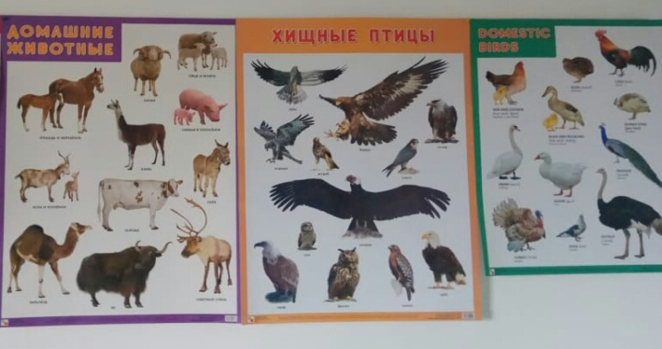
Изготовлены поделки из природного материала; материал для организации экспериментирования: стаканчики, зеркала, лупы, воронки, ситечки, трубочки, песочные часы, фонарик, природный и бросовый материал, вата, бумага разных сортов, лейки, распылитель для цветов, палочки для рыхления земли.
Дети нашей группы учатся называть растения и называть их основные части. Я разместила в уголке растения с ярко выраженными основными частями. Под моим руководством дети научились поливать растения, правильно держать лейку и лить воду аккуратно. Дети работают в специальных фартучках.
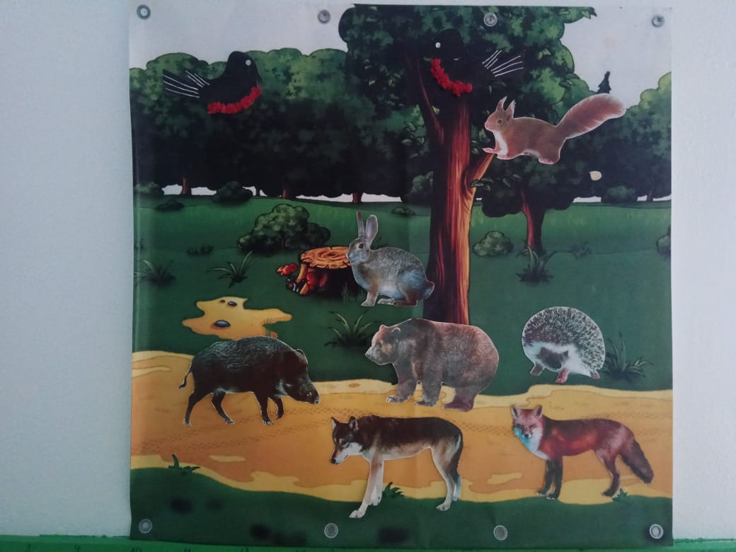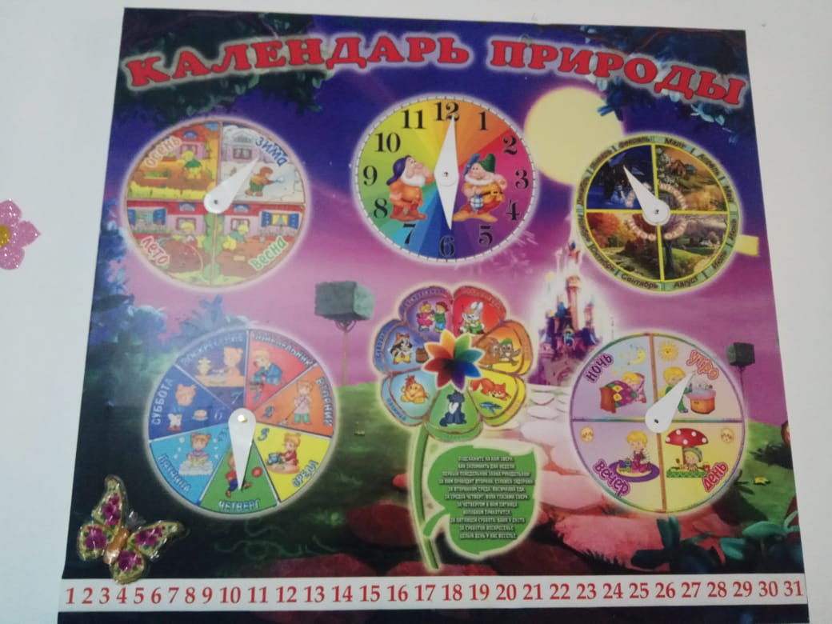
В уголке сенсорного развития у детей развивается мышление и пальчиковая моторика; осваиваются операции вкладывания, наложения, соединения частей в целое; развивается зрительное восприятие и внимание; формируются обследовательские навыки. Я знакомлю детей с геометрическими фигурами и формами предметов; обучаю группировке предметов по цвету, размеру, форме, помогаю выявлять отношения групп по количеству и числу( много, мало, один и т.д.), развиваю способности использовать речь для определения смысла своих действий; формирую умения группировать предметы, последовательно составлять картинки, работаю над активным словарем детей; формирую умения описывать и называть предметы на картинках; знакомлю с видами транспорта, светофором, наземным переходом; с профессиями взрослых; организую деятельность с развивающими пособиями.
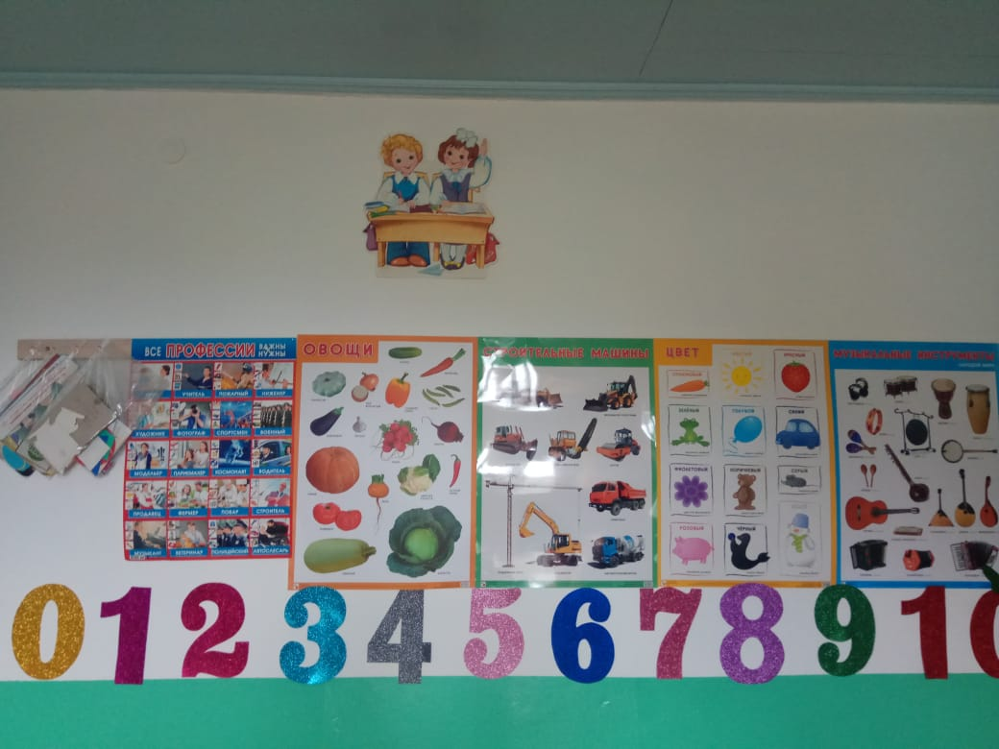
Оборудование и материалы, которые имеются в уголке:
крупная и мелкая мозаика, объемные вкладыши, сборные игрушки, пирамидки, игры на шнуровку, рамки- вкладыши, кубики с картинками и т.д. Имеется магнитная доска с магнитами с картинками, геометрическими фигурами; полотно с изображением дорог, перехода, светофор, набор машин разного размера, фигурки людей и животных, наборы картинок предметных и сюжетных. Дети очень любят игры «Светофор», «Мозаика», « Вкладыши», « Пазлы» и другие. Материал я использую как на занятиях, так и для индивидуальной работы с детьми.
В книжном уголке я учу своих воспитанников умению бережно обращаться с книгой, формирую навыки слушания, формирую и расширяю представление об окружающем. У нас в уголке имеется стеллаж для книг, книжки по программе, любимые книжки детей, книжки - малышки, книжки – панорамы, книжки – игрушки, альбомы для рассматривания по темам и содержанию, соответствующим возрасту. Мои малыши любят, когда мы читаем с ними книги и рассматриваем картинки, поэтому у нас много яркой, красочной и интересной литературы.
Уголок изобразительной деятельности служит для развития эстетических чувств детей, художественного восприятия, помогает вызвать эмоциональный отклик детей на отдельные эстетические свойства и качества предметов и явлений окружающей действительности. Дети любят рисовать, лепить, клеить – заниматься практической деятельностью. Моей целью было – снабдить уголок всеми необходимыми материалами и оборудованием. Разные виды изо - материалов имеются в достаточном количестве. Для выставки работ детей я приготовила специальные рамки.
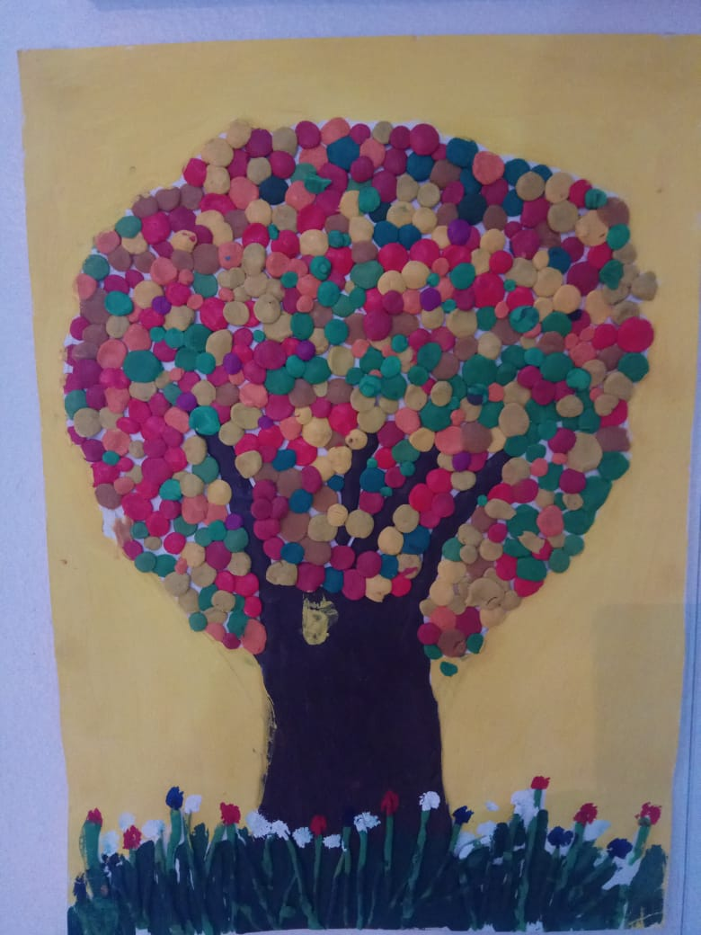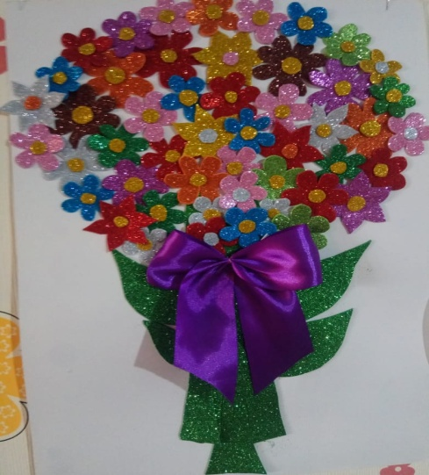
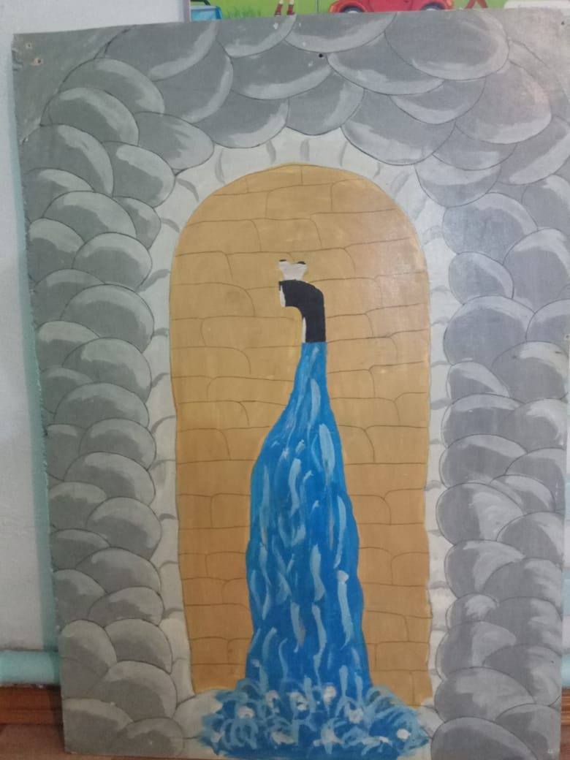
Яркий веселый уголок физической культуры и здоровья помогает создать условия для занятий физическими упражнениями в группе, стимулирует желание детей заниматься двигательной деятельностью. Я стремлюсь воспитывать у детей осознанное отношение к своему здоровью; укрепляю у детей мышцы нижних и верхних конечностей, провожу мероприятия по профилактике плоскостопия, простудных заболеваний, укреплению мышц позвоночника, предупреждения скалиоза. Для этих целей имеется различное спортивное и специальное оборудование, купленное и изготовленное родителями и воспитателем.
Также в уголке здоровья не малое внимание уделяется чистоте, порядку, соблюдению норм гигиены.
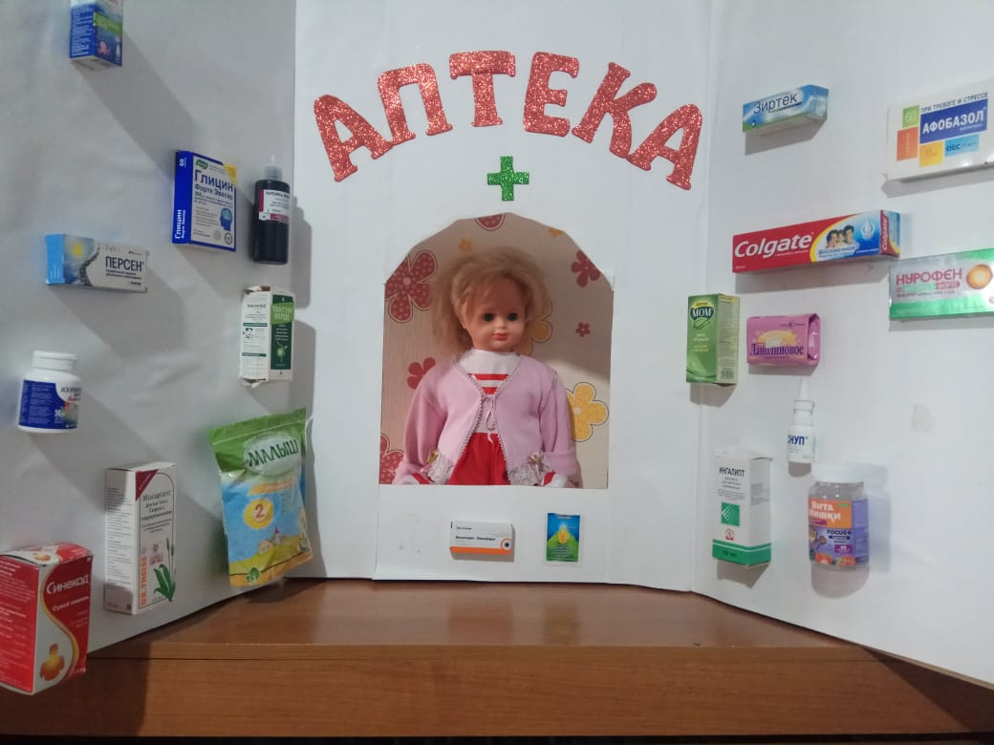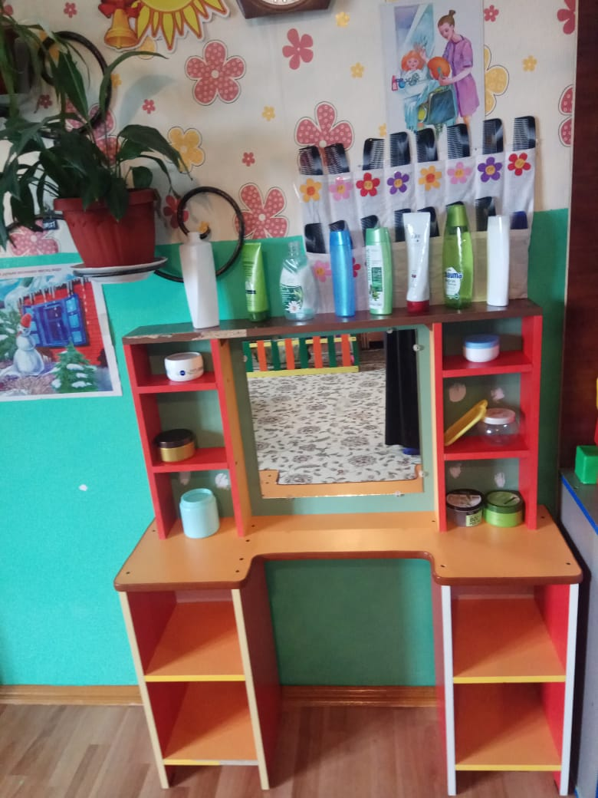
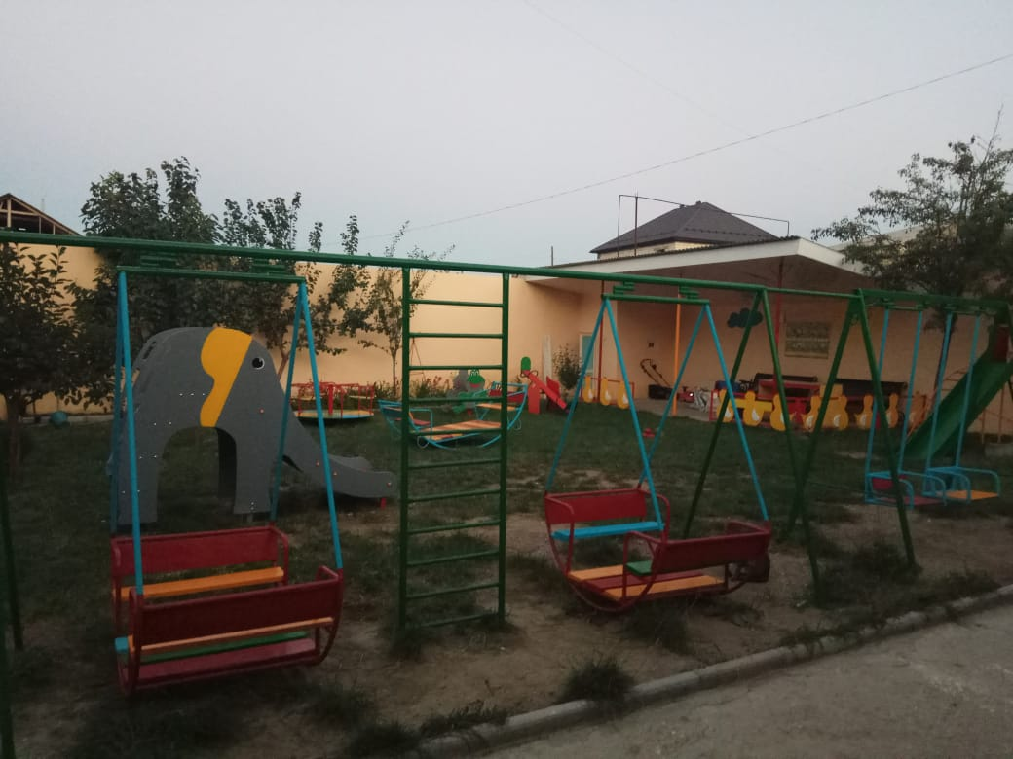
И конечно же, при создании развивающего пространства в групповом помещении нами учитывалась ведущая роль игровой деятельности. Среда имеет подвижные границы, чтобы каждая зона по мере необходимости включала всех желающих. Пространство для сюжетно – ролевой игры в нашей младшей группе носит развернутый характер. В основе замысла детской игры у малышей находится предмет, поэтому я каждый раз обновляю игровую среду (постройки, игрушки, материалы и др.), чтобы пробудить у малышей желание ставить и решать игровую задачу. Центр сюжетно – ролевой игры решает задачи: способствует возникновению игры, развивает умение выбирать роль, выполнять в игре несколько взаимосвязанных действий, формировать коммуникативные навыки в игре, развивать подражательные и творческие способности, дети учатся использовать строительный материал в игре. Оборудование и материалы, которые есть у нас в уголке: кукольная мебель для комнаты и кухни, гладильная доска, атрибуты для игры в « Дом», « Магазин», « Парикмахерская», «Больница», « Водители» и др.; куклы, игрушечные дикие и домашние животные, герои мультфильмов; наборы кухонной и чайной посуды, овощей и фруктов; разные виды машин, инструментов, кукольные коляски, одежда для ряжения и др. Формируя игровую среду, я учитывала социально – психологические и возрастные особенности детей, регулировала поло – ролевую адресность оборудования и материалов, исходя из реального количества в группе мальчиков и девочек. Мальчики любят строить, играть с Лего. Из конструктора дети строят постройки, необходимые для обыгрывания сюжетов.
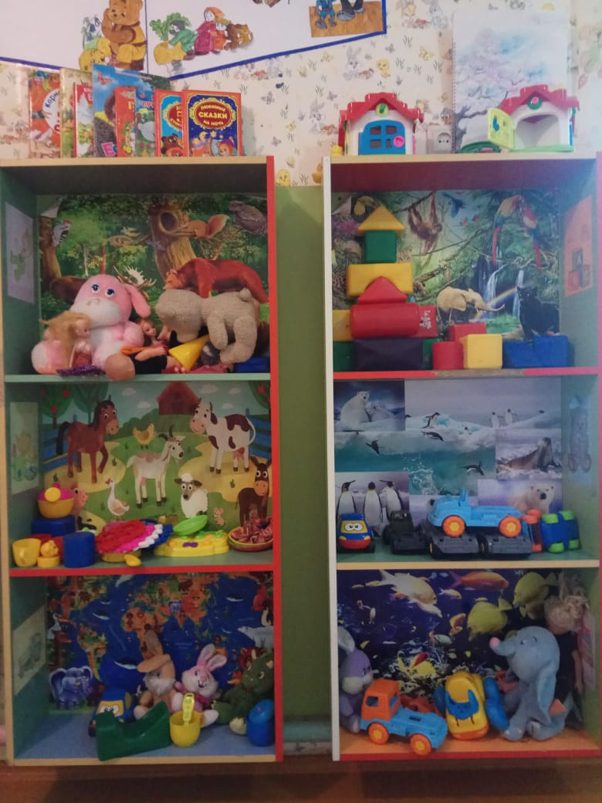
Пространство для реализации разнообразных видов самостоятельной деятельности наполнено различными материалами и пособиями: для музыкально – театральной деятельности, решающей задачи развития слухового восприятия и внимания, формирования исполнительских навыков, развития творчества детей на основе литературных, музыкальных произведений имеются звучащие игрушки, настольный и пальчиковый театр, театр кукол, маски, набор музыкальных инструментов. Рядом находится уголок ряжения. Дети любят эту зону. Музыкальные инструменты доставляют детям много радостных минут и развивают фонематический слух и чувство ритма. Я стараюсь знакомить малышей с различными видами театра. Встреча с куклой помогает детям расслабиться. Снять напряжение, создать радостную атмосферу.
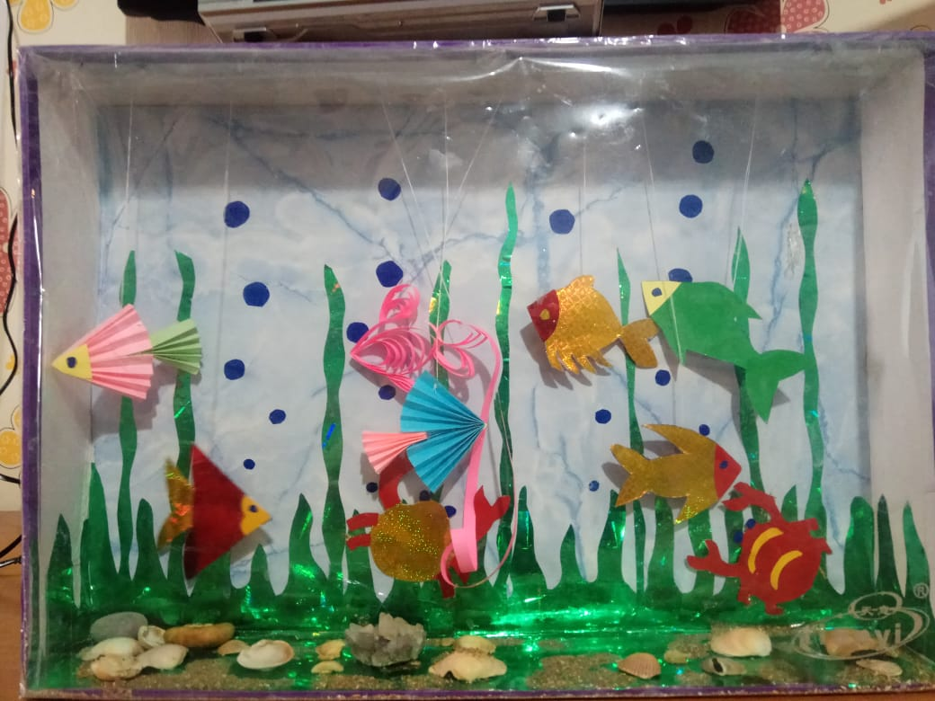
В приемной для родителей оформлен информационный уголок, в котором размещается тактическая информация: режим дня, задачи и содержание воспитательно – образовательной работы с детьми, организованная образовательная деятельность с детьми, сведения о возрастных особенностях и т.д. Оперативная стендовая информация, наиболее востребованная родителями, включает сведения об ожидаемых или уже прошедших событиях в группе. Эта информация постоянно нами обновляется. В специальную папку помещаются консультации для родителей, запланированные на год. В определенном месте выставляются работы детей по изобразительной деятельности. В виде папки – раскладушки доступен родителям план организованной деятельности с детьми на месяц.
Большую часть в теплое время дети проводят на прогулке. Участок – обязательный элемент дошкольного учреждения. Правильно спланированный и хорошо оборудованный участок создает благоприятные условия для всестороннего гармоничного развития ребенка.
Участок оснащен ярким оборудованием: игровой дом, лабиринт – дом, машина, скамьи, песочница, жираф для метания мяча, мини – клумба в виде бегемота. Яркий, «веселый» участок создает неповторимый детский колорит, радует глаз детей, родителей и гостей детского сада. Родители весной принесли рассаду для цветов, а мы с детьми ухаживали за ней: поливали, рыхлили почву. Клумба одарила нас красивыми цветами. Природа оставляет глубокий след в душе ребенка, воздействуя на его чувства буйством красок, многообразием, динамичностью. На прогулке дети получают знания, обогащают уже имеющиеся. Я учу их знать, любить и беречь природу, формирую и учу понимать простейшие взаимосвязи и обязательно знакомлю с правилами поведения в природе.
В нашей группе создана достаточная предметно – пространственная среда, которая служит интересам и потребностям каждого ребенка. Особое внимание мы уделяем созданию условий для легкой адаптации детей с целью снижения уровня тревожности каждого ребенка. Предметно – пространственная среда группы создает комфортное настроение, способствует эмоциональному благополучию детей. Дети очень восприимчивы к окружающему, поэтому вся обстановка группы имеет большое воспитательное значение.

